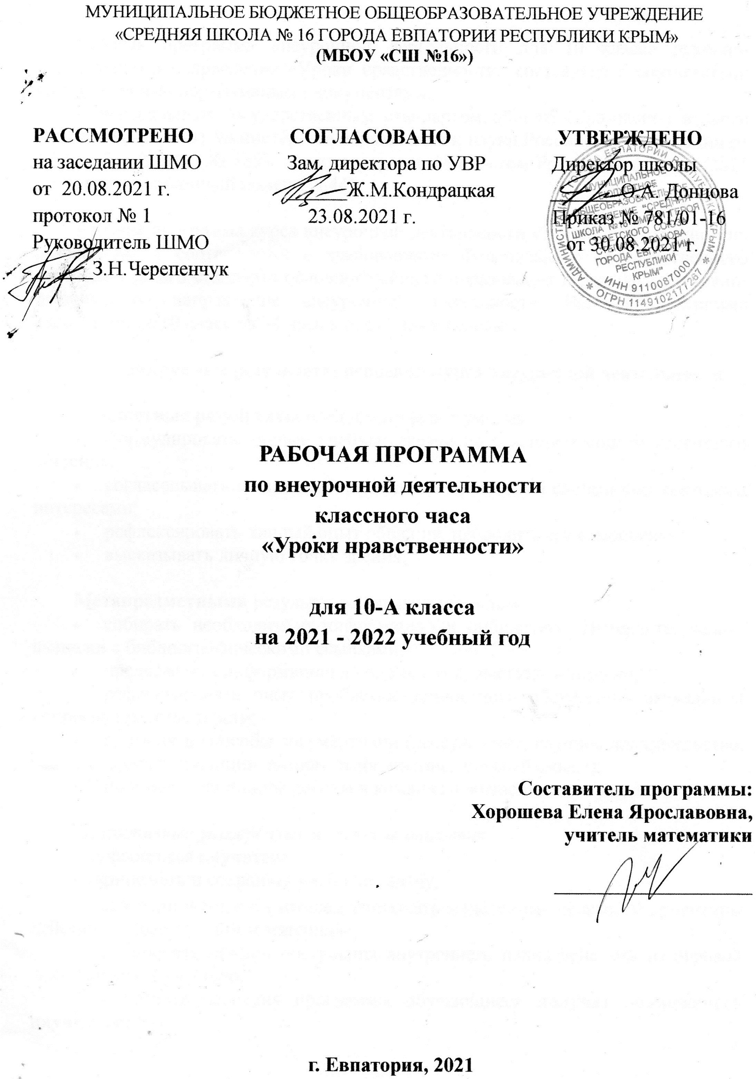

МУНИЦИПАЛЬНОЕ БЮДЖЕТНОЕ ОБЩЕОБРАЗОВАТЕЛЬНОЕ УЧРЕЖДЕНИЕ
«СРЕДНЯЯ ШКОЛА № 16 ГОРОДА ЕВПАТОРИИ РЕСПУБЛИКИ КРЫМ»
(МБОУ «СШ №16»)

РАССМОТРЕНО СОГЛАСОВАНО УТВЕРЖДЕНО
на заседании ШМО Зам. директора по УВР Директор школы
от 20.08.2021 г. ______Ж.М.Кондрацкая _______О.А. Донцова протокол № 1 23.08.2021 г. Приказ № 781/01-16 Руководитель ШМО от 30.08.2021 г.
______З.Н.Черепенчук

РАБОЧАЯ ПРОГРАММА
по внеурочной деятельности
классного часа
«Уроки нравственности»

для 10-А класса
на 2021 - 2022 учебный год

Составитель программы:
Хорошева Елена Ярославовна, учитель математики

г. Евпатория, 2021
Рабочая программа внеурочной деятельности для 10 класса духовно-нравственного направления «Уроки нравственности» составлена в соответствии со следующими нормативными документами:
- Федеральным государственным стандартом общего образования второго поколения. (Приказ Министерства образования и науки Российской Федерации от 17 декабря 2010 г. № 1897, зарегистрирован Минюстом России 01 февраля 2011 года, регистрационный номер 19644).

Рабочая программа курса внеурочной деятельности «Уроки нравственности» разработана в соответствии с требованиями Федерального государственного образовательного стандарта основного общего образования и реализует духовно-нравственное направление внеурочной деятельности. Рабочая программа рассчитана на 10 класс на 34 часа в год (1 раз в неделю).

Планируемые результаты освоения курса внеурочной деятельности

Личностные результаты предусматривают умения:
- формулировать личные учебные задачи по освоению модели успешного общения;
- согласовывать цели совместных дел в команде со своими собственными интересами;
- рефлексировать личный опыт общения, проводить его самооценку;
- высказывать личную точку зрения.

Метапредметными результатами являются умения:
- собирать необходимую информацию в библиотеке, Интернете, делать выписки с библиографическими ссылками;
- представлять информацию в виде тезисов, выступать тезисно;
- рефлексировать опыт проблемно-ценностного обсуждения актуальных вопросов нравственности;
- применять способы аргументации (рассуждение, научное доказательство, ссылки на опыт, традиции, авторитетное мнение, здравый смысл);
- применять принципы работы в команде в жизненных ситуациях.

Регулятивные универсальные учебные действия.
Обучающиеся научатся:
- принимать и сохранять учебную задачу,
- в сотрудничестве с учителем учитывать выделенные педагогом ориентиры действий в новом учебном материале,
- переносить навыки построения внутреннего плана действий из игровой деятельности в учебную.
В результате освоения программы обучающиеся получат возможность научиться:
- планировать свои действия в соответствии с поставленной задачей и условиями ее реализации,
- оценивать правильность выполнения действия на уровне оценки соответствия результатов требованиям данной задачи,
- адекватно воспринимать предложения и оценку учителей, товарищей и родителей.
Коммуникативные универсальные учебные действия.
В результате освоения программы обучающиеся научатся:
- первоначальным навыкам работы в группе: распределять роли, обязанности, выполнять работу, осуществлять контроль деятельности,
- задавать вопросы,
- учитывать в общении и во взаимодействии возможность существования у людей различных точек зрения.
В результате освоения программы обучающиеся получат возможность научиться:
- адекватно использовать речевые средства для решения коммуникативных задач, владеть диалогической формой общения,
- формулировать собственное мнение и позицию,
- развить навыки сотрудничества со взрослыми и сверстниками в разных социальных ситуациях, умения не создавать конфликтов и находить выходы из спорных ситуаций.

Предметными результатами являются представления:
- об этической картине мира, роли нравственности в истории и культуре нашей страны с позиции нравственных общечеловеческих установок;
- о нормах поведения в разных жизненных ситуациях с переживанием этического опыта их разрешения;
- о моральной стороне общества с пониманием роли человека в нём как личности;
- о правах и обязанностях гражданина России.

В ходе реализации программы «Уроки нравственности» будет обеспечено достижение обучающимися воспитательных результатов и эффектов. Воспитательные результаты, в соответствие с ФГОС, распределяются по трём уровням.
Первый уровень результатов — приобретение обучающимися социальных знаний (о нравственных нормах, социально одобряемых и не одобряемых формах поведения в обществе и т.п.), первичного понимания социальной реальности и повседневной жизни. Для достижения данного уровня результатов особое значение имеет взаимодействие обучающегося со своими учителями и родителями как значимыми для него носителями положительного социального знания и повседневного опыта.
Второй уровень результатов — получение обучающимися опыта переживания и позитивного отношения к базовым ценностям общества, ценностного отношения к социальной реальности в целом. Для достижения данного уровня результатов особое значение имеет взаимодействие обучающихся между собой на уровне класса, образовательного учреждения, т.е. в защищённой, дружественной среде, в которой ребёнок получает практическое подтверждение приобретённых социальных знаний, начинает их ценить.
Третий уровень результатов — получение обучающимся начального опыта самостоятельного общественного действия, формирование у школьника социально приемлемых моделей поведения. Только в самостоятельном общественном действии человек действительно становится гражданином, социальным деятелем, свободным человеком. Для достижения данного уровня результатов особое значение имеет взаимодействие обучающегося с представителями различных социальных субъектов за пределами образовательного учреждения, в открытой общественной среде.

Задачи курса:
- развивать духовное единство между детьми и учителем, устанавливать взаимное доверие;
- научить давать оценку жизненной ситуации и поступков людей с точки зрения нравственности;
- предоставить возможности ребёнку проявить себя и своё отношение к окружающему миру;
- научить детей всматриваться в мир, понимать людей, которые живут рядом, учить строить с ними отношения, основанные на нравственных законах;
- прививать детям стремление к постоянному самопознанию, нравственному развитию;
- формирование самостоятельности во взрослой жизни.

Программа знакомит учащихся с общечеловеческими нравственными ценностями, не содержит конфликтного религиозного и националистического материала; объективно освещает культурные особенности, традиции и обычаи разных народов и народностей, обучая зачаткам этической мудрости; содержит основные положения по защите достоинства личности на принципах толерантности и гуманности.
«Уроки нравственности» направлены на усвоение детьми базовых и опорных нравственных понятий, которые лежат в основе нравственного сознания человека и норм его нравственного поведения. Эти понятия составляют тот нравственный минимум, который и регулирует деятельность и поступки людей с точки зрения их нравственного смысла и значения. Это, прежде всего, такие понятия, как «добро», «зло», «ответственность», «справедливость», «долг», «совесть», «достоинство», «гуманизм», «доброта», «добросовестность», «отзывчивость», «принципиальность», «искренность», «великодушие», «дружба и товарищество», «честность и правдивость», «честь», «мужество и смелость», «аккуратность и бережливость», «самоотверженность», «уважение», «чуткость», «патриотизм», «верность», «взаимопомощь», «солидарность», «вежливость», «верность», «сочувствие», «трудолюбие». Перечисленные понятия – положительные, на их усвоение делается ставка при проведении занятий, а отрицательные понятия приводятся как противовес им, как форма сравнения.
Занятия могут проходить в форме беседы, рассказа, комментированного чтения, обсуждения, диспута, дискуссии, анкетирования, чтения стихов, разбора нравственно значимых ситуаций, викторин, ролевых и этических игр. Могут проводиться уроки творчества на заданные темы (рисования на темы морали, составление портрета слова, дописывание рассказа с нравственным содержанием, составление письма, заповедей дружбы и др). Особое место в системе занятий занимают авторские уроки.
Приобщение детей к духовно-нравственным богатствам человечества будет способствовать формированию гармоничной, творческой личности будущего человека, способной к сопереживанию, распознаванию добра и зла, доброжелательному отношению ко всему окружающему, пониманию величия человеческой жизни и умению найти своё место в ней.
Предполагаемые результаты внеурочной деятельности:
- Приобретение социальных знаний, понимание социальной реальности и повседневной жизни.
- формирование позитивного отношения к базовым ценностям нашего общества и к социальной реальности в целом.
- приобретение опыта самостоятельного социального действия.
Выход за пределы аудитории (организации мест демонстрации успешности учащихся, участие в планируемых школой делах и мероприятиях, выход за пределы ОУ).
Портфолио учащихся (по итогам освоения программы ребенку выдается сертификат, которые становится частью его портфолио);
— участие детей в праздниках и мероприятиях школы в рамках духовно-нравственного воспитания;
— умение обосновать учащимися свой нравственный выбор в разных ситуациях (устно и письменно);
— активное стремление учащихся помогать и заботиться о других;
— выставки детских работ, папок-портфолио на базе школы, а в дальнейшем – района;
— поделки-сувениры используются в качестве подарков для первоклассников, ветеранов, родителей и т.д.

Тематическое планирование

№ раздела и темы | Наименование разделов и тем | Кол-во часов
1. | Вводное занятие. | 1
2. | Многоликость человеческой души. | 7
3. | Вред и польза привычек человека. | 10
4. | Нравственная сторона труда и творчества. | 9
5. | Эстетика – родник души. | 7
 | Всего: | 34

Календарно-тематическое планирование 10-А класса

№ п/п |  | Дата |  | Тема урока
план | факт | план | факт
- Вводное занятие (1 ч.)
1. |  | 03.09 |  | Что такое душевное здоровье?
- Многоликость человеческой души. (7 ч.)
2. |  | 10.09 |  | Совесть как всеобщий естественный закон и мерило жизненных ценностей.
3. |  | 17.09 |  | Есть ли у юных идеалы?
4. |  | 24.09 |  | Проще простого о вежливости.
5. |  | 01.10 |  | Скажи мне, кто твой друг, и я скажу, кто ты.
6. |  | 08.10 |  | Я умею владеть собой.
7. |  | 15.10 |  | Негативные эмоции и их последствия.
8. |  | 22.10 |  | Хорошее настроение – это просто.
- Вред и польза привычек человека (10 ч.)
9. |  | 29.10 |  | Моральные привычки. Личные или общественные интересы - что главное?
10. |  | 12.11 |  | Моральная оценка личности. Что считалось добром и злом в истории человечества.
11. |  | 19.11 |  | Нравственная культура человека.
12. |  | 26.11 |  | Воспитание привычек нравственного поведения.
13. |  | 03.12 |  | Полезные привычки человека. Кому тяжелее жить: доброму или злому?
14. |  | 10.12 |  | Вредные привычки человека. Что важнее: я или другие.
15. |  | 17.12 |  | Воспитание культуры здоровья подростка.
16. |  | 24.12 |  | Подросток и самые опасные привычки.
17. |  | 14.01 |  | Не сломай свою судьбу. Эгоизм – отрицательное качество или необходимость?
18. |  | 21.01 |  | Как сказать «нет». Как жить: для себя или для людей?
- Нравственная сторона труда и творчества. (9 ч.)
19. |  | 28.01 |  | Нравственное воспитание в труде. Личностью не рождаются - личностью становятся.
20. |  | 04.02 |  | Творчество и нравственность.
21. |  | 11.02 |  | Потребность в трудовой деятельности и её здоровые социальные и личные мотивы.
22. |  | 18.02 |  | Труд и творчество в семье. Толерантность.
23. |  | 25.02 |  | Влияние физического труда на человека.
24. |  | 04.03 |  | Понимание пользы труда для общества и для себя.
25. |  | 11.03 |  | Самоопределение в труде и творчестве.
26. |  | 01.04 |  | Важные профессиональные качества.
27. |  | 08.04 |  | Личностный рост.
- Эстетика – родник души (7 ч.)
28. |  | 15.04 |  | Родники души. За что люди говорили «спасибо»?
29. |  | 22.04 |  | Творцы душевного мастерства.
30. |  | 29.04 |  | Счастье - что это?
31. |  | 06.05 |  | Сила духа – что это?
32. |  | 13.05 |  | Что есть красота?
33. |  | 20.05 |  | Для чего человек живёт на свете?
34. |  | 27.05 |  | Итоговое занятие «Главные ценности человека».

